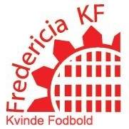

Fredericia KF – Kampe på Monjasa park
Lørdag den 14/10-17

Fredericia KF, pigefodbold samarbejdet, afholder igen kampe på Monjasa park.

Program
Kl. 10.00 U15/1 piger Fredericia KF – Haderslev
Kl. 11.30 U18 piger Fredericia KF – Silkeborg
Kl. 13.30 Damer jyllandserien Fredericia KF - Vinding

Vi har valgt at alle fodboldpiger i Fredericia skal være med, så de mindre piger vil derfor fungere som indløber og boldpiger.
Kom og støt op om pigefodbolden i Fredericia.
Gratis adgang.
Der kan vindes tilskuerpræmier samt der vil være salg af sodavand og pølser.

